山东女子学院
《教职工请假》网上办事流程
填表与审批操作使用手册

2019年06月

目录
1. 流程简介 3
1.1 流程简介 3
1.2 流程岗位任务列表 4
2. 申请人填写 5
2.1 申请表组成 5
2.2 发起流程 6
2.3 填写申请表单步骤1-个人信息和请假事由 6
2.4 填写申请表单步骤2-上传附件 7
2.5 填写申请表单步骤3-其他 7
2.6 提交审批 8
3. 审核审批 9
3.1 考勤员审批 9
3.2 部门负责人审批 10
3.3 人事处审批 10
3.4 人事处领导审批 11
3.5 校医院审批 11
3.6 分管校领导审批 11
3.7 组织部审批 12
3.8 校领导审批 12
4. 销假及存档 12
4.1 申请人销假 12
4.2 考勤员确认 13
4.3 部门负责人确认 13
4.4 人事处确认 14

1、流程简介

1.1 流程简介
本业务流程是“山东女子学院教职工请假”业务的在线处理部分，由填表、审批两大部分组成，包含多个业务办理节点，完整的业务流程如图1-1所示：
- 申请人填表；
- 考勤员、本部门负责人审批；
- 校医院审批（系统会根据申请人选择的请假类别，选择是否需要校医院审批）；
- 人事处、人事处长审批（请假人员为普通教职工，流程才会流转到此环节）；
- 分管校领导、组织部审批（如请假人员为正处级及以上或请假天数大于等于两天的副处级，流程才会流转到此环节）；
- 校领导审批（如组织部选择需要校领导审批，流程才会流转到此环节）；
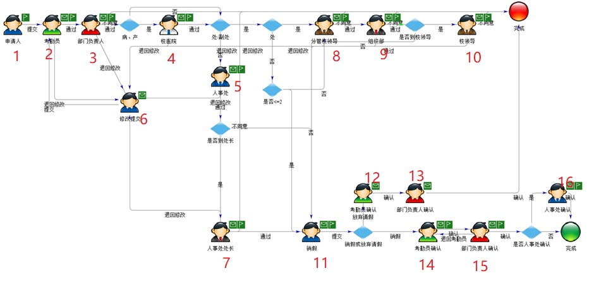（图1-1）
说明：
在审批过程中，如果有填报资料或信息不合格、遗漏缺失、或需要修改调整等情况，在部门负责人、考勤员、校医院、人事处、人事处处长、组织部、分管校领导、校领导等相关审批岗位节点将会退回到申请人，由申请人补充完善或修改正确后，重新提交审批。
对于不符合规定的教职工请假，部门负责人可做出“否决”以终止审批流程。
线上所有环节审批完成后，申请人假期结束需继续在线上进行销假及以下流程：
填表和审批过程中，有校验和审批提示，可以帮助填表和审批使用。

1.2 流程岗位任务列表
“教职工请假”网上办事流程各个岗位节点的设置情况和办理步骤如表1-1所示。
表1-1：教职工请假审批流程岗位节点
流程功能 | 序号 | 节点/岗位名称 | 岗位执行人 | 可执行动作
填表 | 1 | 申请人填表 | 教职工请假 | 提交 | 终止
审 核 审 批 | 2 | 考勤员审批 | 考勤员 | 通过 | 退回修改
 | 3 | 部门负责人审批 | 所在单位/学院负责人 | 通过 | 退回修改 | 不同意
 | 4 | 校医院审批 | 校医院请假流程负责人 | 通过 | 退回修改
 | 5 | 人事处审批 | 人事处相关负责人 | 通过 | 退回修改  （选择是否需要人事处领导审批）
 | 6 | 人事处领导审批 | 人事处领导 | 通过 | 退回修改 | 不同意
 | 7 | 分管校领导审批 | 相应分管校领导 | 通过 | 退回修改 | 不同意
 | 8 | 组织部审批 | 组织部相关负责人 | 通过 | 退回修改 | 不同意（选择是否需要校领导审批）
 | 9 | 校领导审批 | 校领导 | 通过 | 退回修改 | 不同意
销  假 | 10 | 申请人销假 | 申请人 | 提交
 | 11 | 考勤员确认 | 考勤员 | 确认
 | 12 | 部门负责人确认 | 部门负责人 | 确认
 | 13 | 人事处确认 | 人事处相关负责人 | 确认

2、申请人填写
提示：申请人如无法一次性填写完毕申请单，可点击页面右上角保存草稿图标“”保存数据，重新登录系统后进入“待办事宜”板块，找到本人已经发起的“步骤”名称为“申请人填表”的流程继续填写，不必发起新的申请流程。
以下信息的解释说明如有与山东女子学院相关规定不符，请以学校规定为准。
说明：
1、申请表是办理审批的重要文件，请务必认真填写，确保信息正确和完整，并符合学校的规定，以免影响您办理业务。
2、提交表单时，如必填项未填写，表格中相应位置会弹出必填提示，请填写完善后再提交。

2.1申请表组成
教职工请假表单由“个人信息”、“请假事由”、“上传附件”等几部分组成，参见图2-1所示。
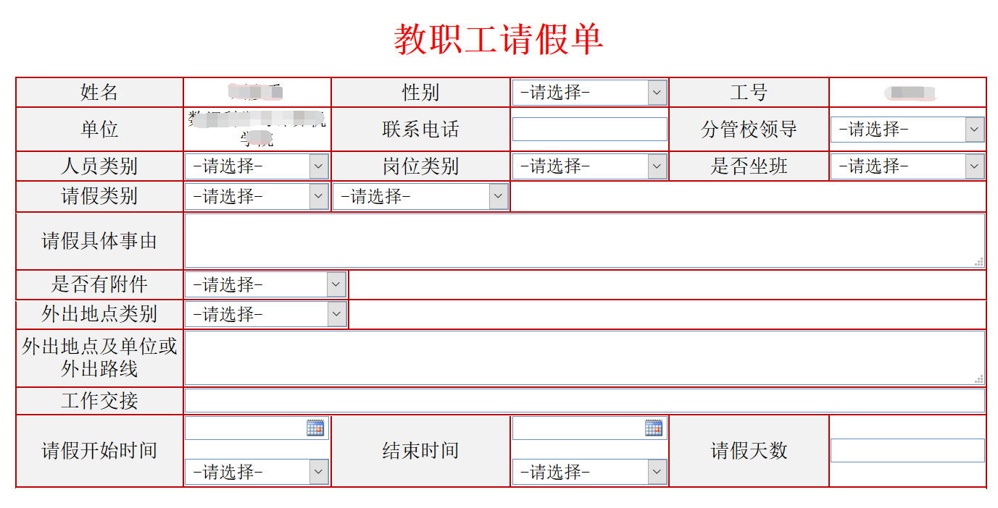
（图2-1）

发起流程
申请人进入“网上办事大厅”，在“服务中心”板块，点击“教职工请假”流程图标，启动申请流程，开始填写表单，如图2-2。
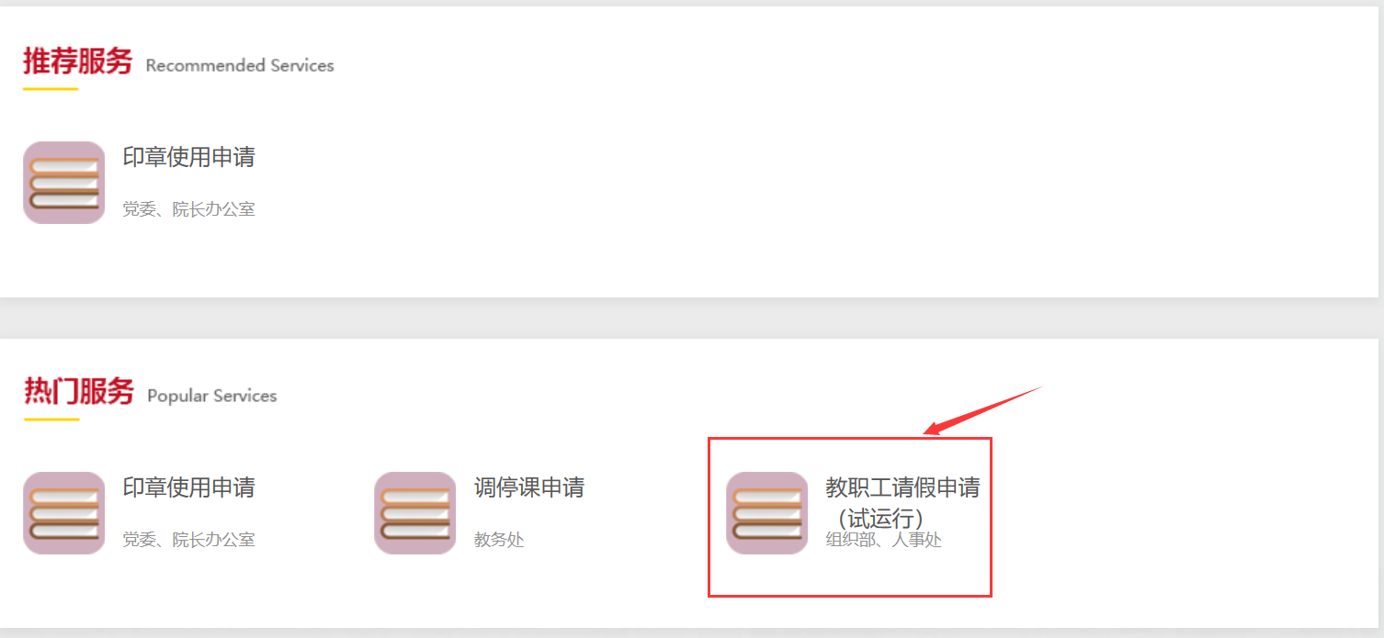
（图2-2）

2.3 填写申请表单步骤1-个人信息和请假事由
如图2-3，申请人姓名、部门等信息会从系统中自动带出，申请人需手动填写联系电话
注意：此处联系电话要求填写11位手机号或8位办公电话。
选择相应的校领导；人员类别有教职工、副处级、正处级及以上三个选项；岗位类别有管理岗、教学岗、教辅岗及工勤岗四个选项；
请假类别可选择因公或因私，若为因公具体可选择会议、培训、调研、科研、教学及其他六项，若为因私，则可选择病假、事假、产假、护理假、探亲假、婚嫁、丧家及其他；若请假类别选择事假且为病假时需提供县级以上医院的病历，否则不予通过；在请假具体事由里需要详细填写请假原因。
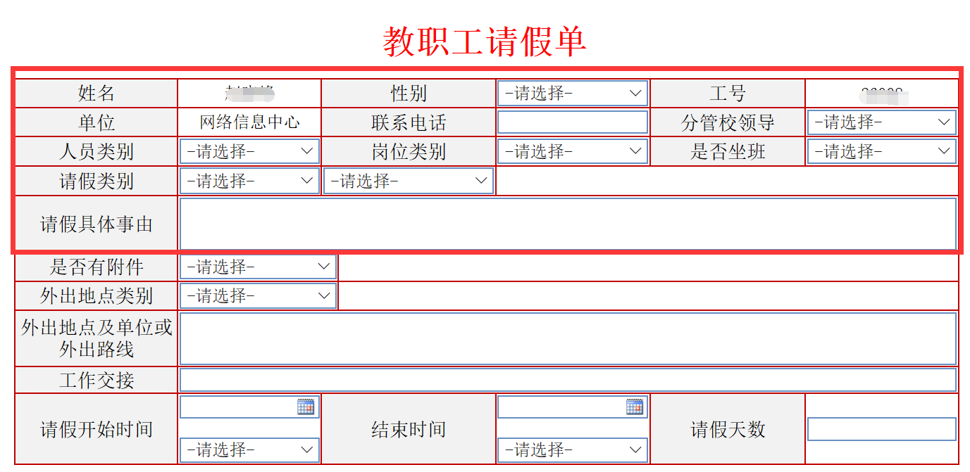
（图2-3）

2.4 填写申请表单步骤2-上传附件
是否有附件选择是时，须在相关证明材料处添加附件，若参加两个及其以上，则点击新增按钮添加下一个附件。
（图2-4）

2.5 填写申请表单步骤3-其他
外出地点类别有市内、省内、国内、境外（港、澳、台）、国外五项；
请假开始时间、结束时间有精确到半天，根据请假的时间来判断天数
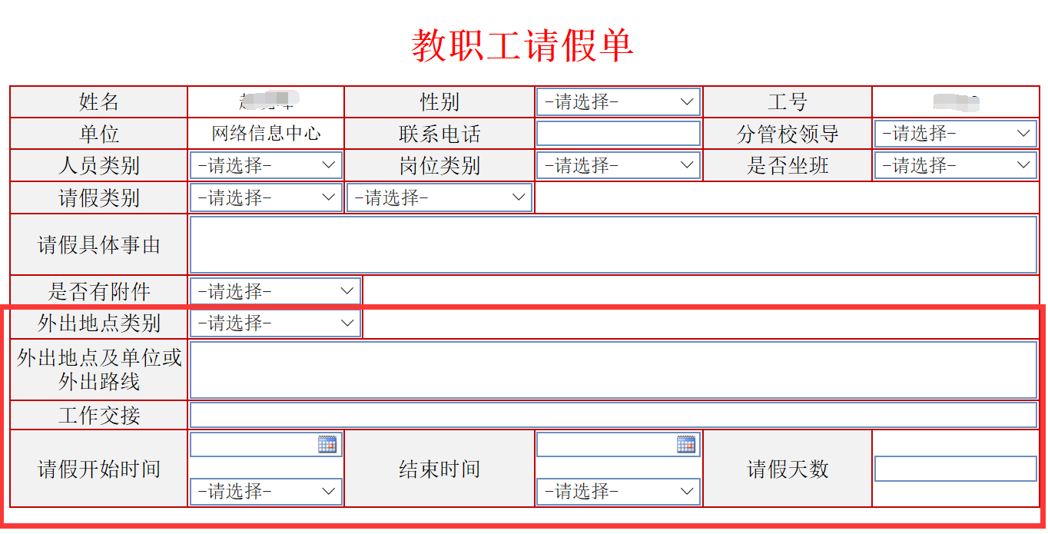
（图2-5）

2.6 提交审批
申请人完成填表，检查无误后可以点击页面左上角“提交”按钮，如图2-6所示。将申请表提交至考勤员审批。在审批过程中，如果申请人想终止本次教职工请假，可以点击“终止”按钮，退出本次业务申请。
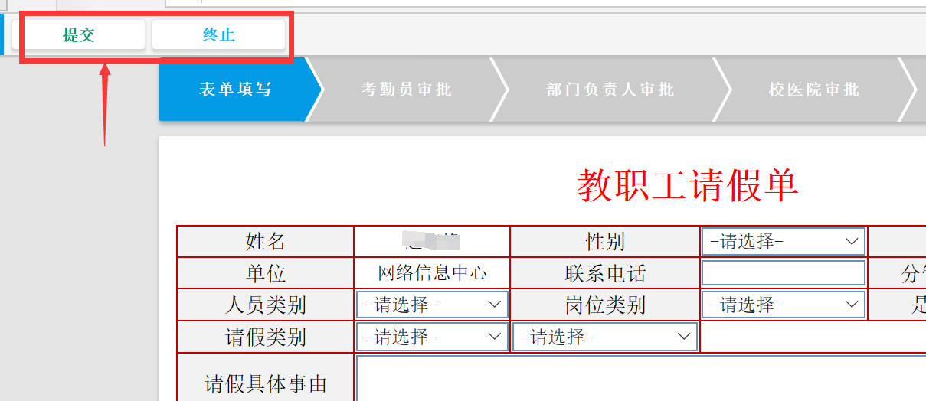
（图2-6）
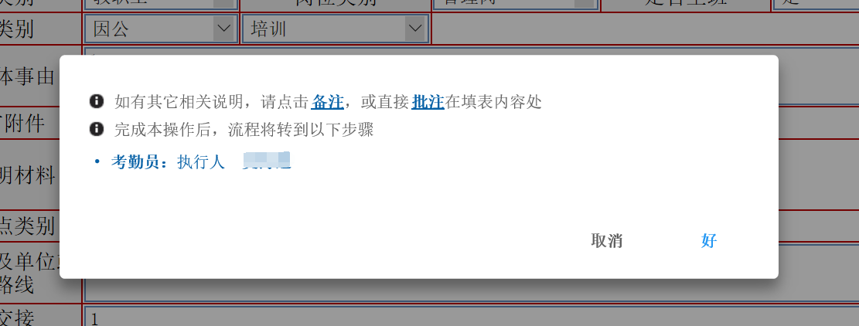
（图2-7）

3、审核审批
审核审批岗位人员进入“网上办事大厅”-“个人中心”—“待办事项”板块，选择相关事项名称（如图3-1所示），点击打开进入表单页面，执行相应的审核审批操作。
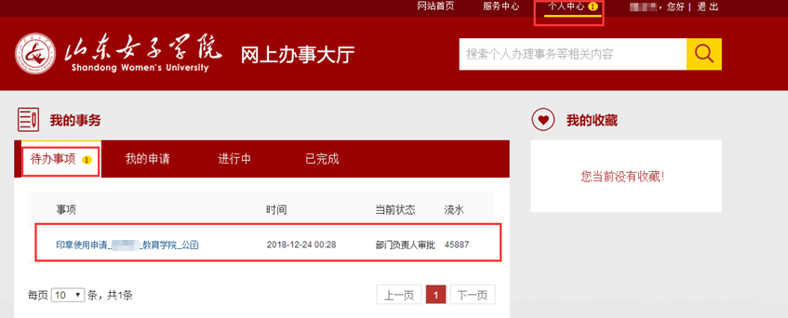
（图3-1）
提示：在审批过程中，对于申请人所提交的附件，审批人可以点击进行下载查看。

3.1 考勤员审批
申请人所提交的审批表将首先由考勤员进行审批。考勤员填写审批意见（图3-2），并根据实际情况选择“通过”或“退回修改”（图3-3）。
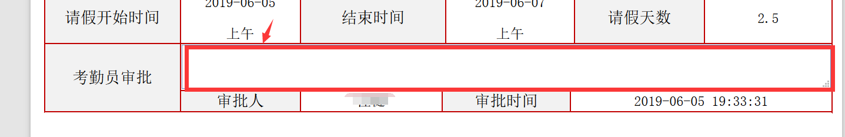
（图3-2）
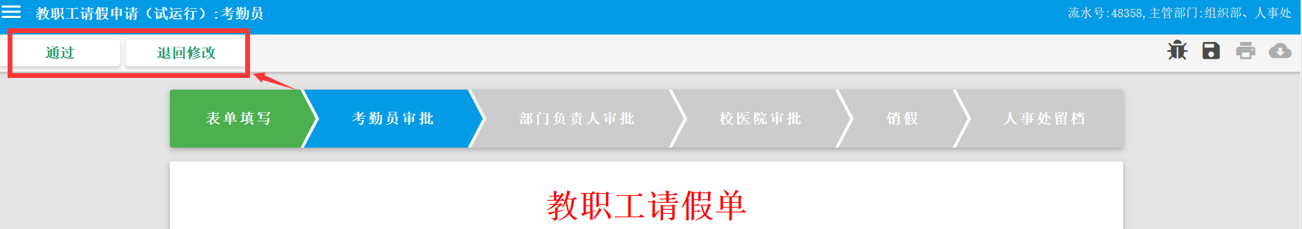
（图3-3）

3.2 部门负责人审批
部门负责人根据申请人填写的信息，填写审批意见（图3-4），并根据实际情况选择“通过”、“不同意”或“退回修改”（图3-5），选择“不同意”则流程结束。
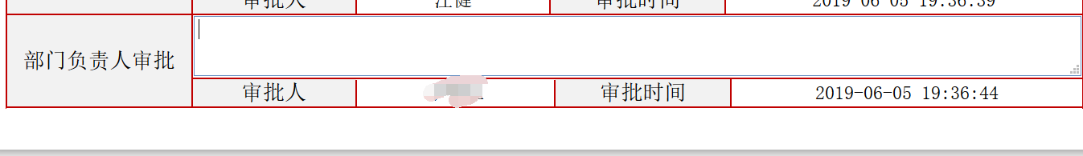
（图3-4）
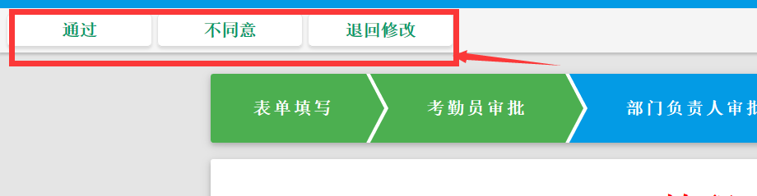
（图3-5）

3.3 人事处审批
人事处审批审批普通教职工的请假，人事处根据情况决定是否需要选择处长审批，填写意见（如图3-6），点击右上角通过或退回修改。
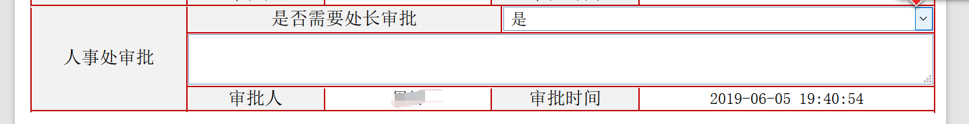
（图3-6）

3.4 人事处领导审批
人事处审批时选择需要人事处领导审批表单推至人事处领导处。人事处领导填写意见后（图3-7），选择右上角“通过”、“不同意”或“退回修改”。
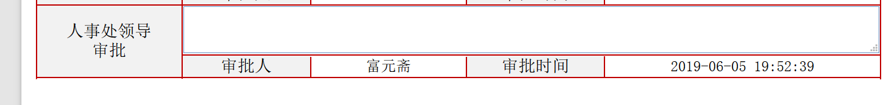
（图3-7）
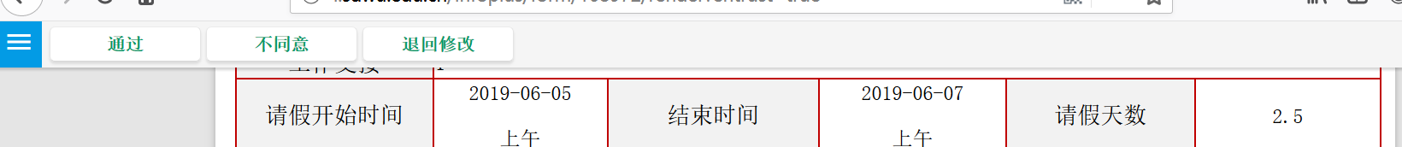
（图3-8）

3.5 校医院审批
若请假类型为病假，则需校医院审批。校医院填写审批意见，并根据实际情况选择“通过”或“退回修改”，见图3-9。
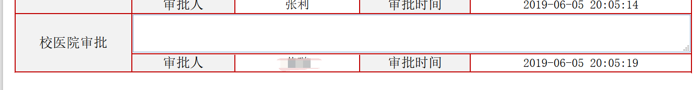
（图3-9）

3.6 分管校领导审批
若人员类别为正处级及以上，人员类别为副处级且请假天数大于2天，则需分管校领导审批。校领导填写审批意见，并根据实际情况选择“通过”、“不同意”或“退回修改”，见图3-10。
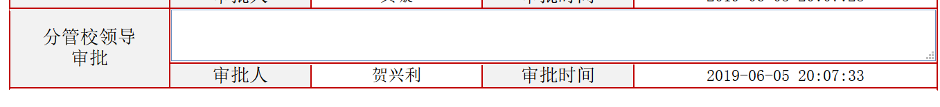
（图3-10）

3.7 组织部审批
分管校领导选择“通过”后，表单推至组织部，组织部填写审批意见，并根据实际情况填写是否需要校领导审批见图3-11。如果选择“是”，在点击“通过”后，转至校领导审批，图3-12。
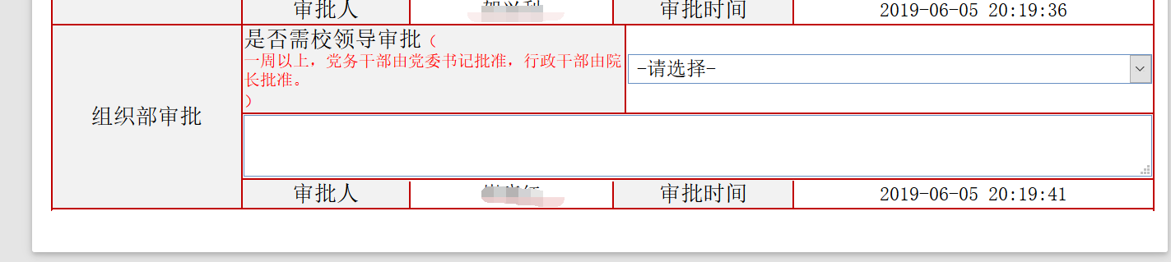
（图3-11）
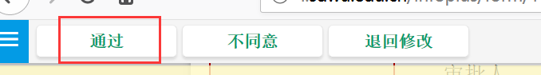
（图3-12）

3.8 校领导审批
校领导填写审批意见，并根据实际情况点击“通过”、“不同意”或“退回修改”按钮，见图3-13。
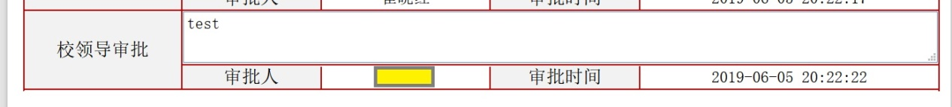
（图3-13）

4、销假及存档

4.1 申请人销假
申请人在请假日期结束之前回岗并进入流程进行销假或取消请假操作（图4-1），点击右上角提交按钮。
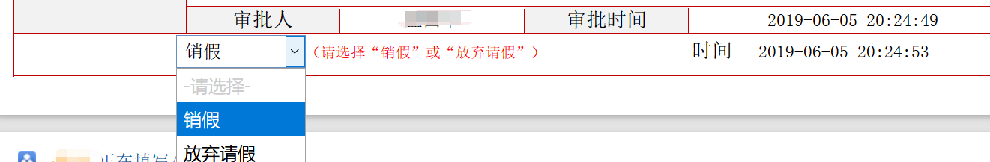
（图4-1）

4.2 考勤员确认
若为申请人放弃请假推至考勤员，如图4-2所示，考勤员确认后选择是否属实，点击右上角“确认”按钮，推送表单至部门负责人确认。
（图4-2）
若为申请人销假推至考勤员，如图4-3所示，考勤员确认销假时间是否正常后，点击右上角“确认”按钮，推送表单至部门负责人确认。
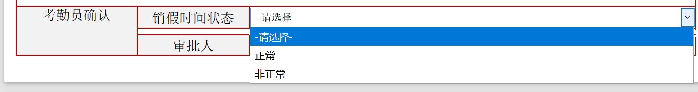（图4-3）
若选择非正常需如（图4-4）所示填写实际销假时间。
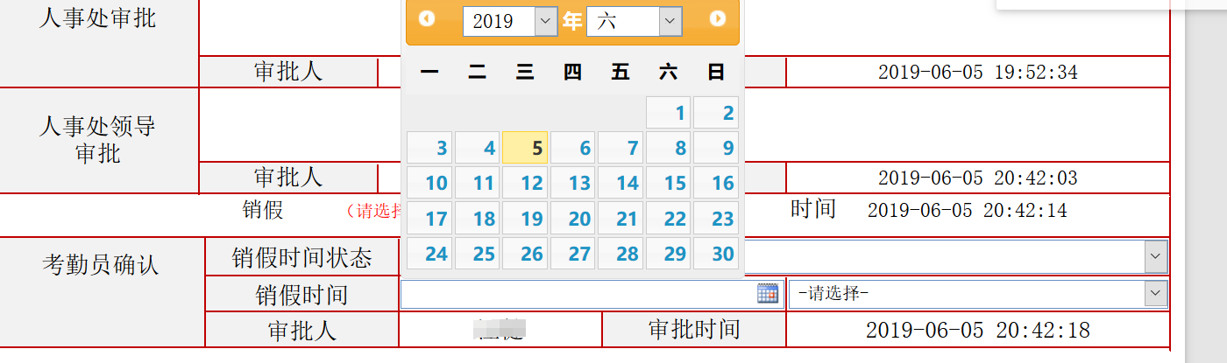
（图4-4）

4.3 部门负责人确认
部门负责人确认后填写意见，点击右上角“确认”按键。若为放弃请假，则至此步骤流程结束，若为销假，填写意见后，点击右上角“确认”或“退回考勤员”，如（图4-5）、（图4-6）
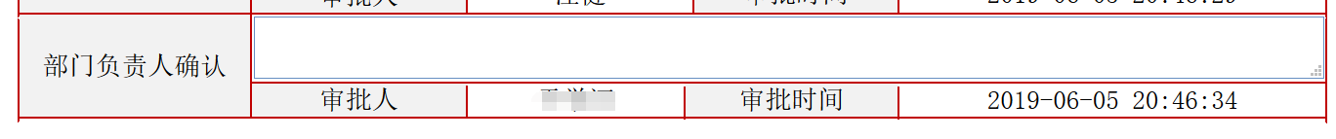
（图4-5）
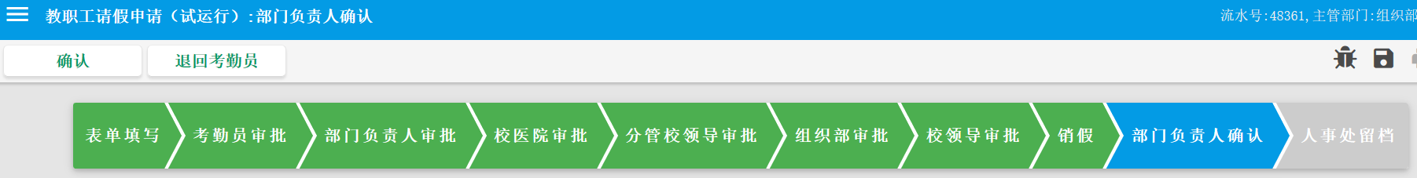
（图4-6）

4.4 人事处确认
若申请人为因私请假且请假成功，部门负责人点击“确认”按钮后，表单推至人事处确认，人事处确认完请假天数后，填写表单（如图4-7），点击右上角“确认”按钮，流程结束。
（图4-7）

